温馨提示（请务必仔细阅读）

（1）本试卷共8页，第1-2页为答题纸，第3-6页为试题页，第7-8页为草稿页。试题页空白处及背面也可做草稿纸用。

（2）请将答案写在答题纸相应位置上，答案写在试题页或草稿页上一律无效。

（3）交卷时请将答题纸（1-2页）和试题页、草稿页（3-8页）分开上交。
一、填空题Ⅰ（共12分，每小题3分）
- 若三重积分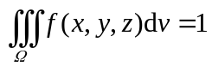，且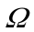的体积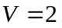，则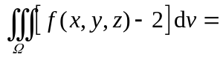___________．
- 对于正项级数，若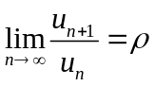，则当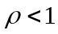时，级数的收敛性为___________．
- 将函数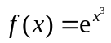在内展开为的幂级数，则展开式为________________________．
- 幂级数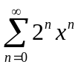在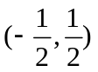内的和函数为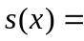_________________．
答：1．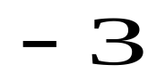 2．收敛 3．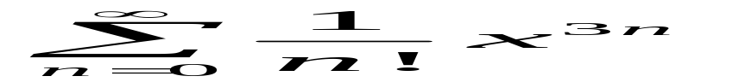 4．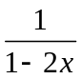
二、填空题Ⅱ（共18分，每小题3分）
- 方程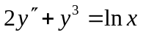是_______阶微分方程．
- 微分方程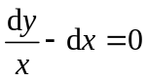的通解为________________________________．
- 微分方程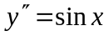的通解为_______________________________．
- 微分方程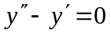的通解为_________________________．
- 微分方程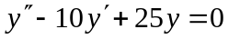的通解为________________________．
- 若函数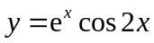与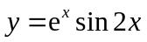是常系数线性方程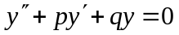的两个解，则该方程的通解为__________________________．
答：5．二 6．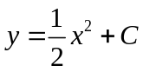 7．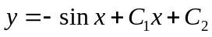
8．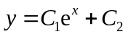 9．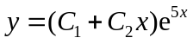 10．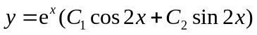
三、单项选择题（每小题只有一个正确选项）（共18分，每小题3分）
11.设是由上半球面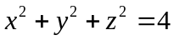与面所围成的空间闭区域，则三重积分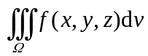可转化为（ ）
（A）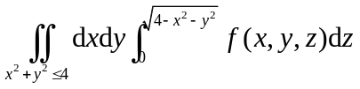 （B）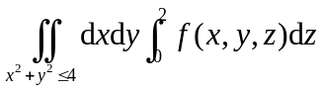
（C）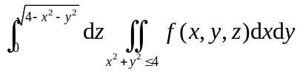 （D）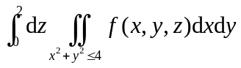
12．设级数①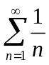，②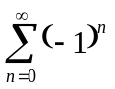，则收敛的为（ ）
（A）①② （B）① （C）② （D）①②均发散
13．设幂级数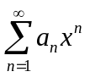在点处收敛，在点处发散，则（ ）
（A）幂级数在点处必发散
（B）幂级数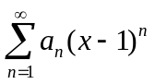在点处可能发散
（C）数项级数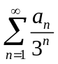必条件收敛
（D）幂级数在点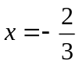处必发散
14．幂级数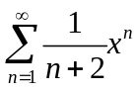的收敛域为（ ）
（A）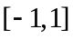 （B）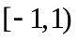 （C）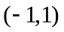 （D）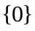
15．关于微分方程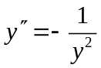，下列说法正确的是（ ）
（A）是可分离变量的微分方程，可利用分离变量的方法求解
（B）是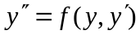型可降阶方程，可利用代换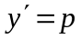化为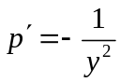求解
（C）是型可降阶方程，可利用代换化为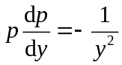求解
（D）是二阶线性微分方程，可通过特征方程求解
16．若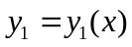、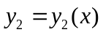分别是线性微分方程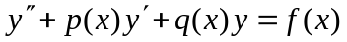（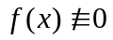）及其对应的齐次方程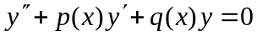的解，则函数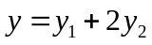是方程（ ）的解．
（A） （B）
（C）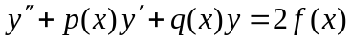 （D）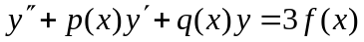
11 | 12 | 13 | 14 | 15 | 16
A | D | A | B | C | B
四、计算题（共28分，每小题7分）
17．设闭区域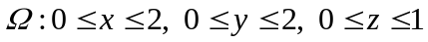，计算三重积分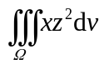．
解：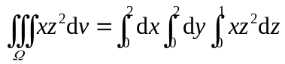（4分）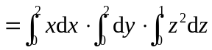（5分）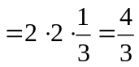（7分）
18．计算三重积分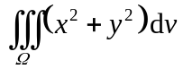，其中是由圆柱面与平面、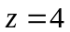围成的闭区域．
解：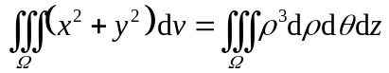（2分）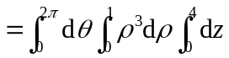（5分）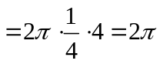（7分）
19．求微分方程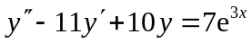的通解．
解：特征方程为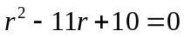，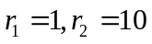，对应齐次方程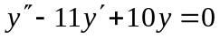的通解为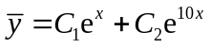；（3分）
设原方程一个特解为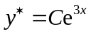，代入方程得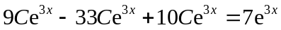，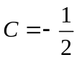，从而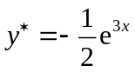，（6分）
原方程通解为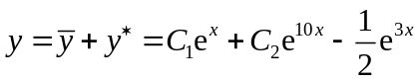（7分）
20．求解微分方程的初值问题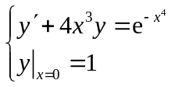．
解：方程通解为
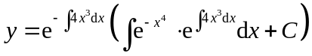（3分）
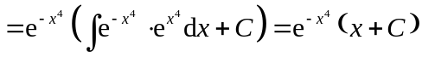（6分）
由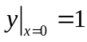，得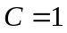，从而初值问题的解为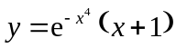（7分）
解法二（常数变易法）：解出对应齐次方程通解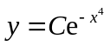（2分）
设非齐次方程通解为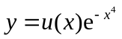（3分），代入整理得出通解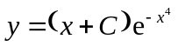（6分），代初始条件得出特解（7分）
五、解答题（共24分，每小题8分）
21．判断级数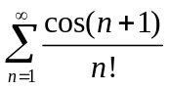是否收敛？是否绝对收敛？
解：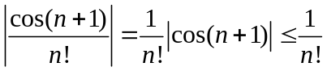（2分）
由正项级数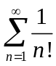收敛（4分），知收敛（6分），从而收敛且绝对收敛（8分）
22．将函数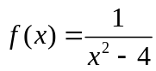展开为的幂级数，并指出展开式成立的范围．
解：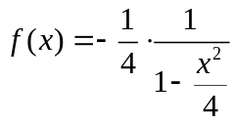（2分）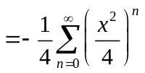（6分）
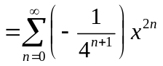（7分），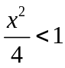即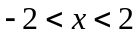（8分）
23．已知函数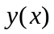在区间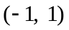内满足方程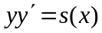，且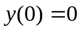，其中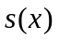在区间内可展开为幂级数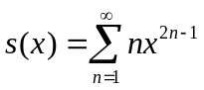，求．
解：方程分离变量，有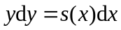，
两边积分，得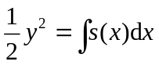（2分）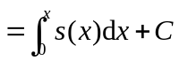（3分）
由，得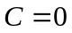（4分）
又 （7分）
故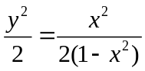，即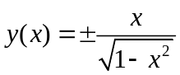（8分）
解法二：对两端积分，得
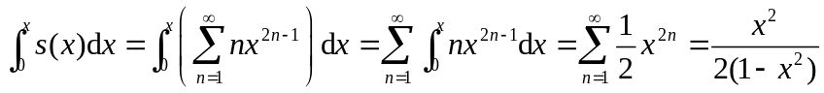（3分）
于是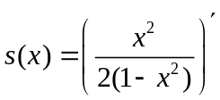，方程即为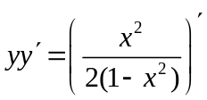（4分）
分离变量得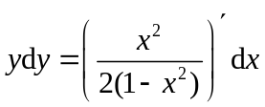，两边积分，得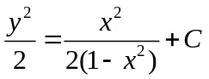（6分）
由，得，于是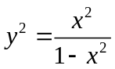，（8分）

